鲁东大学共享仪器设备信息表
所在单位：土木工程学院 所属实验室：工程力学实验室 存放地点：西区2#103
仪器名称 | 钢结构教学组合试验系统 | 国 别 |  | 中国 | 资产编号 | 2012536303
型 号 | YJ-ⅢA | 规 格
单 价 | 66.416万元 | 附件金额 |  |  | 设备总价 | 66.416万元
出厂日期期 | 2012-11-19 | 生产厂家 |  | 烟台新天地试验技术有限公司
管 理 人 | 周庆坡 | 联系电话 |  | 05356697935 | 电子邮箱
收费标准 | 50元/小时 |  |  | 05356696121 | QQ号
主要附件：  1、液压加载控制系统  2、模型振动平台  3、H型钢梁  4、分配梁 |  |  | 仪器照片：  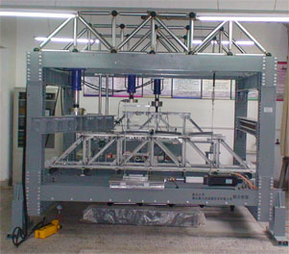
技术指标与参数：  1、整体尺寸：3.48*3.3*2.9m。  2、有效试验空间2.5*2.5*1.2m。  3、梁弯曲支座跨距0.5-2.5m。  4、梁跨中最大荷载：100KN。 |  |  | 功能与使用范围：  1、主要用于钢结构构件的受压、受弯、受剪、受扭等力学性能的测试，也可进行构件在压弯剪扭复合受力状态下的受力性能测试。  2、除用于钢结构构件的力学性能测试外，还可用于钢结构桁架、空间网架、刚架等结构缩尺模型的受力性能测试。  3、也可用于钢结构构件、钢结构桥梁和房屋建筑等模型的加固试验。  4、还可模拟地震作用，用于排架、框架等结构形式的拟动力实验。
负责人： 填表人：姜睿
单位盖章

